Keimer Duvan Moreno Murillo
Andres Felipe Vergara Ramos
Juan Londoño

Grupo 6

15. ¿Cómo creas un nuevo repositorio de Git en una carpeta de tu computadora?
R/: En primer lugar, abrimos y entramos al explorador de archivos, crearemos una carpeta, ya sea en cualquiera de las siguientes direcciones (Documentos, Videos, Imágenes etc.), luego, damos clic derecho y creamos la carpeta y le asignamos cualquier nombre. Una vez creada dicha carpeta, entramos en ella, y nos vamos a la barra de direcciones y escribimos el siguiente comando “cmd” el cual nos llevará a una ventana donde tenemos que insertas los próximos 2 comandos.
git –versión: Este comando muestra la versión de git instalada en el ordenador.
git init: Este crea un subdirectorio oculto llamado “.git”
Dentro de se guarda toda la información del repositorio, como:
- El historial de commits
- Las ramas
- La configuración del repositorio
- Los objetos de Git (versiones de archivos, etc.)
Ya por ultimo en la barra de direcciones, damos clic en los tres puntos “…” luego clic en “Opciones” el cual nos llevará a una mini ventana llamada “Opciones de carpeta”, 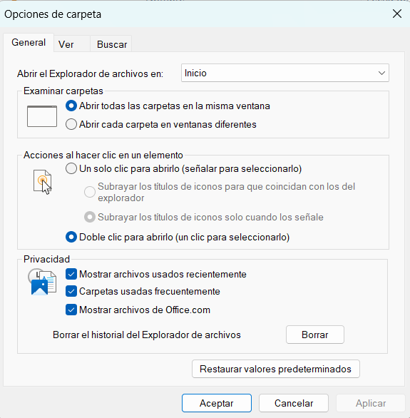

En la parte superior izquierda damos clic en “ver” y en configuración avanzada, habilitamos la siguiente casilla “Mostrar archivos, carpetas y unidades ocultas”
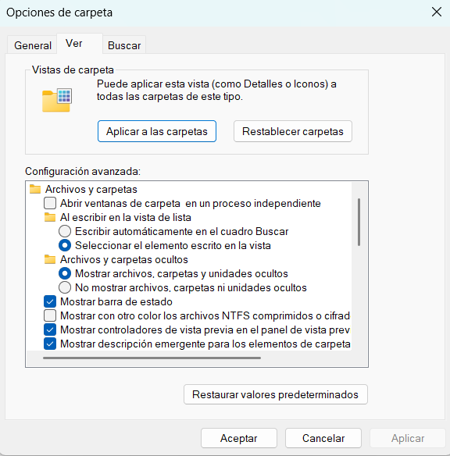
Y esto es lo que, nos va a permitir ver nuestra carpeta .git o repositorio.

